杭州市西湖高级中学2011-2012学年11月考
高二生物试卷
一、选择题（每题只有一个选项最符合题意，每小题1分，共40分）
1．甲状腺激素、血红蛋白和叶绿素中含有的重要元素依次是
A．I、Fe、Mg B．Cu、Mg、I C．I、Mg、Fe D．Fe、Mg、I
2．分子式C₆₃H₁₀₃O₄₅N₁₇S₂的化合物很可能代表一种
A．脂肪 B．核酸 C．糖类 D．蛋白质
3．不能为人体生命活动提供能量的物质是
A．纤维素 B．淀粉 C．糖元 D．油脂
4．蛋白质在运动人群中的作用表现为保障中枢神经的兴奋性、降低疲劳，帮助肌肉从运动中恢复。人体中某蛋白质的有2条肽链，有198个肽键，则形成该蛋白质的氨基酸分子个数及它们相互缩合过程中生成的水分子个数分别是
A．198个和198个 B．200个和200个 C．198个和200个 D．200个和198个
5．下列哪个实验需要用到显微镜
A．可溶性还原糖的鉴定 B．蛋白质的鉴定 C．油脂的鉴定 D．淀粉的鉴定
6．赖氨酸的分子式为C₆H₁₄O₂N₂，则赖氨酸的R基为
A．—C₄H₁₀N B．—C₄H₁₀O C．—C₄H₁₀ON D．—C₅H₁₁N
7．生物体生命活动的主要承担者、遗传信息的携带者、结构和功能的基本单位、生命活动的主要能源物质依次是
A．核酸、蛋白质、细胞、糖类 B．糖类、蛋白质、细胞、核酸
C．蛋白质、核酸、细胞、糖类 D．核酸、蛋白质、糖类、细胞
8．玉米根尖细胞的遗传物质及其分布是
A.RNA，细胞质中 B.DNA，细胞核、叶绿体和线粒体中
C.DNA，细胞核、线粒体中 D.DNA，细胞质中
9．人体细胞因某种原因改变了磷脂双分子层的排列，下列受到影响的细胞结构是
①细胞膜 ②线粒体 ③核糖体 ④中心体 ⑤高尔基体
⑥内质网 ⑦液泡 ⑧叶绿体
A．①②⑤⑥⑦⑧ B．①②⑤⑥ C．①②③④⑤⑥ D．③④⑤⑥
10．下列关于核被膜的说法正确的是
A．所有的细胞都具有核被膜 B． 核膜是一种选择透过性膜
C．核被膜是由一层单位膜构成的，外面附有大量的核糖体
D．核被膜上有核孔，所有的物质都只能通过核孔进出细胞核
11．下列各组物质中，都含有氮元素的是
A．胰岛素和淀粉 B．胰岛素和油脂 C．核糖核酸和糖元 D．核糖核酸和胰岛素
12．核基质、线粒体基质和叶绿体基质的
A．功能及所含有机化合物都相同 B．功能及所含有机化合物都不同
C．功能相同，所含有机化合物不同 D．功能不同，所含有机化合物相同
13．某生物细胞用纤维素酶处理，发现外层结构无明显变化，但能通过光合作用制造有机物，该生物最可能是
A．酵母菌 B.衣藻 C.蓝细菌 D.水稻
14．没有水就没有生命，水在生物体内的主要作用是充当
A．溶剂 B．催化剂 C．载体 D．反应物
15．将一个细胞中的磷脂成分全部提取出来，并将其在空气-水界面上铺成单分子层，结果测得单分子层的表面积相当于原来细胞膜表面积的两倍。用下列细胞实验与此结果最相符的是
A．人的肝细胞 B．蛙的红细胞
C．洋葱鳞片叶表皮细胞 D．大肠杆菌细胞
16．酶是生物催化剂，生物体内的化学反应都是在酶的作用下进行的。下列有关酶的叙述，错误的是
A．活细胞都能产生酶 B．酶只能在细胞内起作用
C．有的酶是蛋白质，有的酶是RNA D．酶只是起催化作用
17．已知在层析液中溶解度越大的色素在滤纸上扩散的速度越快。从新鲜菠菜叶片中提取的色素，在层析液中溶解度最大的色素颜色是
A．黄绿色 B．蓝绿色 C．黄色 D．橙黄色
18．下列叙述错误的是
A.成熟的植物细胞都有液泡和叶绿体，但没有中心体
B.植物细胞的细胞壁主要由纤维素组成
C.高倍显微镜下的成熟植物细胞，观察不到细胞膜的脂双层
D.许多花和果实的颜色是由液泡中的色素决定的
19．葡萄糖是细胞进行有氧呼吸最常利用的物质。将一只实验小鼠放入含有放射性¹⁸O₂气体的容器内，¹⁸O₂进入细胞后，最先出现的放射性化合物是
A．丙酮酸 B． 乳酸 C．二氧化碳 D．水
20．下列有关ATP的叙述，正确的是
①ATP是生物体内储存能量的主要物质 ②ATP的能量主要储存在腺苷和磷酸基团之间的化学键中 ③ATP的水解实际上是指ATP分子中高能磷酸键的水解 ④ATP在细胞内含量很少，但转化速率很快 ⑤ATP只能在线粒体中生成 ⑥ATP是可流通的“能量通货”
A．①②④ B．③④⑥ C．③⑤⑥ D．③④⑤
21．右图为细胞的膜结构示意图。下列叙述错误的是
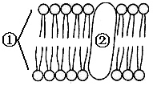
A．细胞膜中的①与细胞识别有关
①
②
B．细胞膜中的②与细胞的选择吸收有关
C．线粒体内膜中的②与ATP合成有关
D．叶绿体类囊体膜中②的活性与温度有关
22. 以下关于内质网结构与功能的叙述，不正确的是
A．内质网是单层磷脂分子构成的网状结构
B．内质网可参与分泌蛋白的加工与运输过程
C．内质网可以合成脂质 D．内质网膜与高尔基体膜可通过囊泡进行转化
23．英国医生塞达尼·任格在对离体的蛙心脏所进行的实验中发现，用不含钙和钾的生理盐水灌注蛙心脏时，蛙心脏收缩不能维持；而用含有少量钙和钾的钠盐溶液灌注时，蛙心脏可持续跳动数小时。实验说明钙盐和钾盐
A．是细胞中某些复杂化合物的重要组成部分 B．对维持生物体的生命活动有重要作用
C．对维持细胞的形态有重要作用 D．为蛙心脏的持续跳动提供能量
24.下列关于物质进出细胞的叙述，正确的是
A．线粒体受损伤，对分泌蛋白的分泌没有影响
B．小分子物质或离子以进入细胞都需要载体的帮助
C．顺浓度梯度跨膜运输不需要载体，逆浓度梯度跨膜运输需要载体
D．经紫外线处理后，某细胞吸收甘氨酸的功能丧失，可能的原因是细胞膜上相应的载体受损
25.下列有关叶绿体及光合作用的叙述，正确的是
A．破坏叶绿体外膜后，O₂不能产生
B．植物生长过程中，叶绿体内各种色素的比例保持不变
C. 离体的叶绿体基质中添加ATP、NADPH和CO₂后，可完成碳反应
D. 与夏季相比，植物在冬季光合速率低的主要原因是光照时间缩短
26．已知鱼鳔是一种半透膜。若向鱼鳔内注入适量的20%蔗糖溶液、排出鱼鳔内的空气，扎紧开口，将其浸没在盛有10%蔗糖溶液的烧杯中，下列能正确表示烧杯内蔗糖溶液浓度随时间变化趋势的示意图是（ B ）
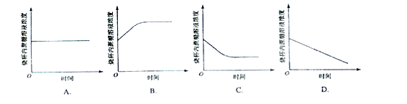

27．下列关于细胞主要化学成分的叙述中，错误的是
A．蛋白质的多样性与氨基酸的种类、数目、排序等有关
B．脱氧核糖核酸是染色体的主要成分之一
C．胆固醇、磷脂和植物蜡都属于脂质
D．植物细胞中的蔗糖和纤维素都属于多糖
28．叶绿体基粒由若干个囊状结构堆叠而成，下面与此有关的叙述中正确的是
A．囊状结构膜与叶绿体内膜、外膜所含各种成分完全相同
B．囊状结构薄膜上分布的各种色素对各种波长的光吸收率相同
C．光能转变成活跃的化学能的过程在囊状结构薄膜上完成
D．水的光解无需酶的催化，所以基粒囊状结构上不含有酶
29. 在人和植物体内都会发生的物质转化过程是
①葡萄糖彻底氧化 ②葡萄糖转化为乙醇
③氨基酸之间的脱水缩合 ④葡萄糖分解为丙酮酸
A．①②③ B．②③④ C．①③④ D．①②④
30．下列关于“探究环境因素对光合作用影响” 的活动，叙述错误的是
A．如果要探究温度对光合作用的影响，应保持各组的温度相同且适宜
B．可以通过改变台灯和实验装置的距离来控制各组的光照强度
C．可以用排水法收集一定时间内植物释放的氧气量来反映光合作用的强度
D．每个组中的植物应该长势相似，数量相同
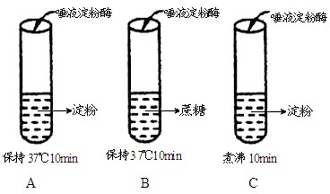
31．现有三支试管A、B、C，先向A、C试管内各加入2mL可溶性淀粉溶液，向B试管内加入2mL蔗糖溶液，再按下图所示步骤操作，最后分别用本尼迪特试剂检验。下列有关说法正确的是
A．A和B试管对照，说明酶具有高效性
B．A和C试管对照，说明酶的活性受温度的影响
C．B、C试管内都会出现红黄色沉淀
D．A、B试管内都会出现红黄色沉淀
32．植物体内形成ATP的过程有
①光反应 ②碳反应 ③需氧呼吸的过程 ④分泌蛋白的形成过程
⑤无机盐的吸收过程 ⑥无氧呼吸产生丙酮酸的过程
A．①②④ B．①③⑥ C．③④⑤ D．②③⑥
33．下列关于实验的描述正确的是
A．将糖尿病患者的尿液与本尼迪特试剂混合，静置一段时间后，就会出现红黄色沉淀
B．将双缩脲试剂加入到蛋清稀释液中，溶液最终变成蓝色
C．做质壁分离与复原实验时，将蔗糖溶液的浓度由0.3g·mL^{—1}换成0.6g·mL^{—1}时，质壁分离与复原的效果更明显
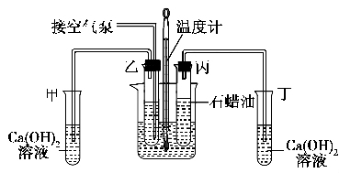
D．将肝脏研磨液煮沸冷却后，加入到过氧化氢溶液中不会出现大量气泡
34．下图为探究酵母菌呼吸方式的实验设计装置。下列叙述正确的是
A．实验自变量为温度
B．实验因变量为CO₂的有无
C．空气泵泵入的气体应先除去O₂
D．乙、丙两试管加入干酵母后应煮沸冷却除去CO₂
35．某同学研究温度对Ⅰ、Ⅱ、Ⅲ三种酶活性的影响，实验结果如下图所示。下列有关说法正确的是
酶的活性
0 10 20 30 40 50 60 温度（℃）
Ⅰ
Ⅱ
Ⅲ
A．Ⅰ酶在Ⅱ酶的最适温度时仍然具有活性
B．Ⅱ酶很可能是从人体中提取的
C．Ⅲ酶的最适温度是60℃
D．温度较低时酶的活性低是因为酶的结构被破坏
36．下列关于植物的呼吸作用的叙述，正确的是
A．呼吸作用的中间产物丙酮酸可以通过线粒体双层膜 B．是否产生二氧化碳是需氧呼吸与厌氧呼吸的主要区别 C．高等植物进行需氧呼吸，低等植物进行厌氧呼吸
D．种子库中贮藏的风干种子不进行呼吸作用
37．线粒体和叶绿体都是进行能量转换的细胞器。下列相关叙述错误的是
A．两者都能产生ATP，但最终的能量来源不同
B．需氧呼吸型生物的细胞均有线粒体，植物细胞都有叶绿体
C．两者都含有磷脂、DNA和多种酶，叶绿体中还含有色素
D．两者都有内膜和外膜，叶绿体基质中一般还有基粒
38．前不久，澳洲罗宾·华伦和巴里·马歇尔两科学家获得了2005年的诺贝尔生理学或医学奖。他们发现了胃炎、胃溃疡和十二指肠溃疡是由幽门螺杆菌感染造成的。下列关于幽门螺杆菌的叙述正确的是
A．细胞中没有线粒体、高尔基体、核糖体等细胞器
B．细胞中具有拟核，核区内有染色质
C．用纤维素酶无法降解幽门螺杆菌的细胞壁 D．细胞中没有核酸
39. 下图是番茄根细胞中K⁺的速率和氧分压的关系图解，下列解释正确的是
A．呼吸作用越强，吸收K⁺越多 B．氧浓度越高，吸收K⁺数量越多 C．缺氧时，不能吸收K⁺
100%
氧分压
2
8
7
60
50
40
A
4
6
8
10
D．A点时，限制K⁺吸收量的是其载体数量
40．利用小球藻培养液进行光合作用实验时，在其中加入抑制碳反应的药物后，发现在同样的光照条件下释放氧气的速率下降。主要原因是
A．叶绿素吸收光能的效率下降 B．NADPH等的积累，光反应速率减慢
C．合成ATP所需酶的活性受到抑制 D．碳反应中生成的水减少，使光反应的原料不足
二、选择题（每题只有一个选项最符合题意，每小题2分，共20分）
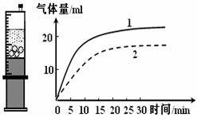
41．将一个土豆（含有过氧化氢酶）切成大小和厚薄相同的若干片，放入盛有一定体积和浓度的过氧化氢溶液的针筒中（如图所示），若土豆片为4片时，在温度为35℃的条件下，每隔5分钟收集一次数据，根据数据绘制出如图曲线1。利用同样的实验装置，改变某条件后，收集数据可绘制出曲线2。则改变的这种条件是
A．降低过氧化氢溶液的浓度 B．增加土豆片的数量
C．将温度提高到80℃ D．将针筒换成更大容积的

42.右图中的甲图表示某植物吸收、释放CO2的量与光照强度之间的关系。乙图中能够反映甲图中a点时的生理过程及量变关系的是 C
光照强度
b
a
c
0
CO₂
吸收
释放
A
CO₂
CO₂
B
CO₂
C
CO₂
CO₂
D
CO₂

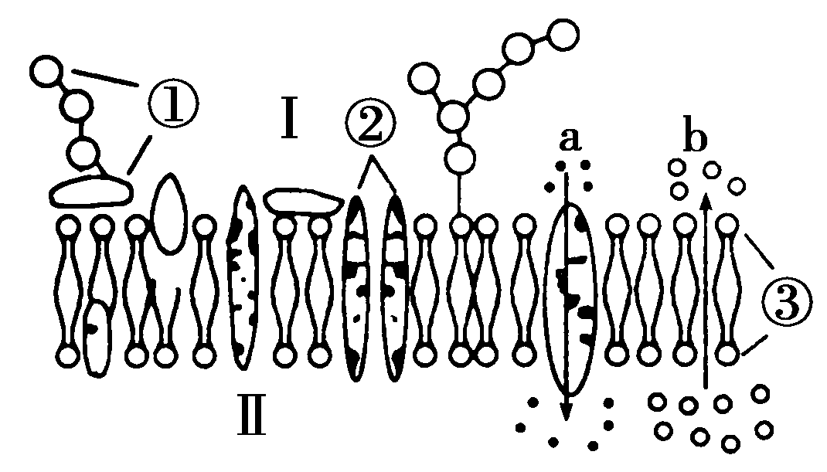
43. 下图表示细胞膜的亚显微结构，其中a和b为物质的两种运输方式，下列对细胞膜结构和功能的叙述不正确的是
A．胰蛋白酶的分泌必须通过②结构，且消耗能量
B．③的基本组成元素中有C、H、O、P
C．a过程需要蛋白质的参与，b过程必须顺浓度梯度进行
D．甘油进入细胞不需②参与，直接穿过由③组成的骨架
44. 有一瓶混合酵母菌和葡萄糖的培养液，当通入不同浓度的氧气时，其产生的C₂H₅OH和CO₂的量如下表所示。下列叙述中错误的是
氧浓度(%) | a | b | c | d
产生CO₂的量(mol) | 9 | 12.5 | 15 | 30
产生酒精的量(mol) | 9 | 6.5 | 6 | 0
A.氧浓度为b时，经有氧呼吸产生的CO₂为6 mol
B．氧浓度为d时只进行有氧呼吸
C．氧浓度为c时，消耗葡萄糖有50%通过酒精发酵
D．a值约为0
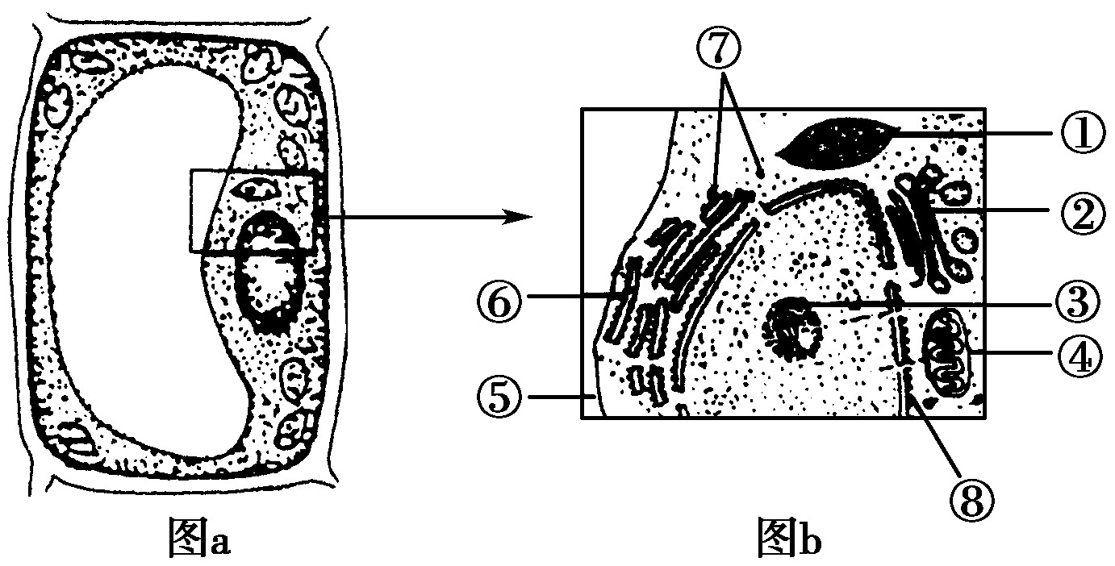
45.图a和图b是某细胞结构放大不同倍数的模式图，图b是图a中的部分放大图片，图b中的①～⑧是细胞内的相关结构。下列关于此图的叙述，正确的是
A．图a可能是洋葱的根尖细胞
B．细胞的渗透吸水能力与⑤内溶液浓度有关
C．细胞遗传和代谢的控制中心是③
D．具有膜结构的细胞器有①②③④⑥
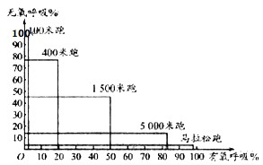
46.下图表示不同距离的跑步过程中，有氧呼吸和无氧呼吸供能的百分比。正确的说法是
A．跑步距离越长，无氧呼吸供能所占比例越大
B．跑1500米时，有氧呼吸与无氧呼吸消耗的葡萄糖相当
C．跑100米时，所需ATP主要由有氧呼吸产生
D．马拉松跑时，肌肉细胞呼吸释放的C0₂与吸收的O₂之比约为1：1
47．如右图表示某种酶在不同处理条件（a、b、c）下催化某反应物的量和反应时间的关系，据图可获得的信息是
A．若a、b、c表示温度，则一定是 a﹥b﹥c
c
b
a
反应物的量
反应时间
b
a
反应时间
c
反应物的量
B．若a、b、c 表示酶的浓度，则 a﹥b﹥c
C．若a、b、c 表示底物的浓度，则a﹥b﹥c
D．若a、b、c表示pH值，则一定是a﹥b﹥c

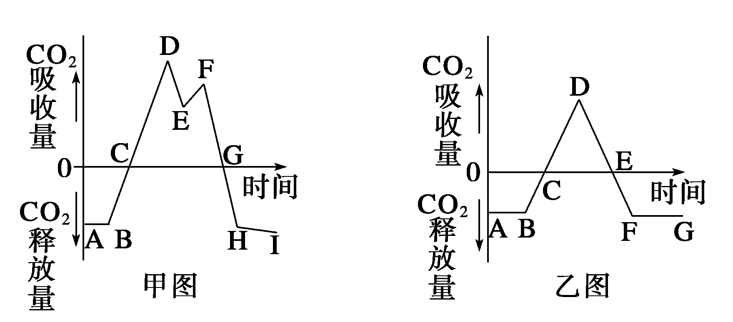
48．右图表示一昼夜北方某作物植株CO₂吸收量的变化。甲图为盛夏的某一晴天，乙图为春天的某一晴天。下列分析错误的是
A．甲图中E点与G点相比，叶绿体中的ATP含量较多
B．两图中DE时间段叶绿体中3-磷酸甘油酸含量均大大减少
C．甲图中有机物积累最多的是G点，两图中B点植物干重均低于A点时的干重
D．植株有机物总积累量可用横轴上下曲线围成的有关面积表示，适当提高温度可以增加OA的绝对值
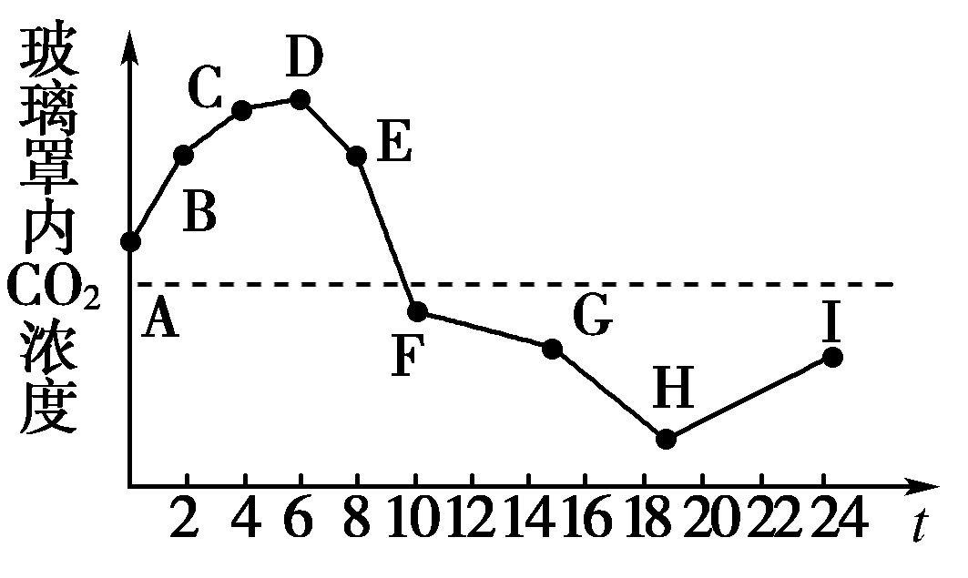
49．将一植物放在密闭的玻璃罩内，置于室外进行培养，假定玻璃罩内植物的生理状态与自然环境中相同。用CO₂浓度测定仪测得了该玻璃罩内CO₂浓度的变化情况，绘制成如下图的曲线，下列有关说法正确的是
A．H点CO₂浓度最低，说明此时植物对CO₂的吸收量多，光合作用最强
B．CO₂浓度下降从DE段开始，说明植物进行光合作用是从D点开始的
C．D点表明植物光合作用强度和细胞呼吸强度相等
D．D点较B点CO₂浓度高，是因为D点温度高，使植物细胞呼吸强
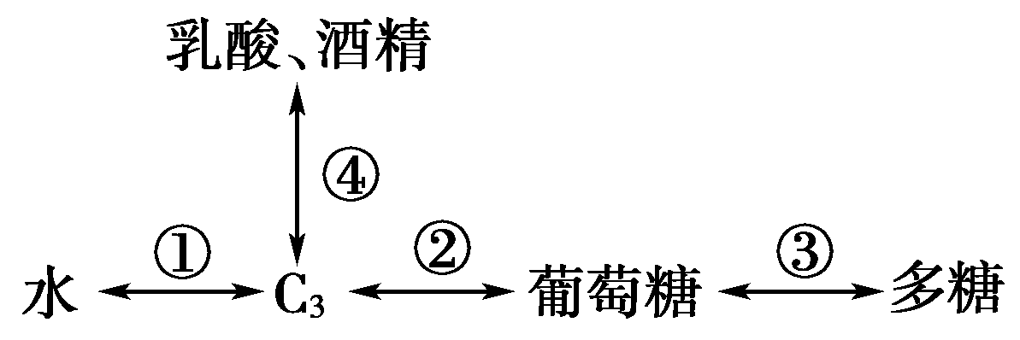
50．在光合作用和细胞呼吸过程中都会产生[H]。如下图是[H]随化合物在生物体内的转移过程，下列对其分析错误的是
A．②→①产生的[H]和①→②产生的[H]都全部来自水
B．[H]经②→①转移到水中，此过程需要氧气参与
C．[H]经②→④过程一般在缺氧条件下才能进行
D．[H]经①→②转移到葡萄糖， [H]用于还原C₃酸，该转变过程属于碳反应
三、简答题（共计40分）
甲
乙
H₂¹⁸O
糖
A
B
光
C
NADPH
51．（6分）光合作用是地球上最重要的化学反应。下图表示光合作用的过程示意图，A、B、C代表化学物质，请据图回答下列有关问题：
（1）图中所示细胞器为 ，
甲代表的结构是 。
（2）图中物质A代表 （用分子式表示），物质B代表 。物质C与 结合而被固定。
（3）若在一定时间内，细胞需氧呼吸消耗了1mol葡萄糖，同期该细胞光合作用产生了2mol葡萄糖，则该细胞需要从外界吸收 mol二氧化碳。

52.（10分）下图是细胞的亚显微结构模式图，请根据图回答下列问题：
（1）该细胞与人体细胞相比，其特有结构是 （填序号）。与细菌相比，最本质的区别是它有 。细菌细胞结构中有的是图中的 （填序号）。
（2）如果该图为洋葱根尖根毛区细胞，则应该没有 （填写其序号）；如果该细胞是低等植物细胞，则图中还应该有的细胞器是 。
（3）图中结构9在细胞核内呈细长丝状，它的成分为 。

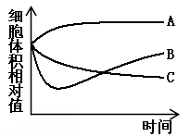
（4）让该细胞处于0.3mol/L的蔗糖溶液中，细胞体积将会发生的变化是左图的 曲线，该细胞将发生 现象。若将该细胞处于0.3mol/L的KNO₃溶液中，细胞体积将会发生的变化是左图的 曲线。
（5）将丙酮酸彻底氧化分解的场所是[ ] 。与图中结构2形成有关的细胞器是[ ] 。
53.（10分）甲图是测量种子萌发时锥形瓶中气体体积变化的实验装置。锥形瓶中放的种子事先用水浸泡过并在稀释的消毒剂中清洗过（不影响种子生命力）。实验开始时U形管左侧与右侧液面相平，每隔半小时利用标尺量出右侧管内的液面高度变化，实验结果见乙图。回答下列问题：

（1）种子为什么要在稀释的消毒剂中清洗_____________________________ _。
（2）此实验的实验目的是_________________________ __。
（3）分析0～3.5小时内气体体积变化原因__________________
。
分析3．5小时～4小时内标尺读数没增加最可能的原因______________________ 。
（4）本实验存在的问题是没有设计对照实验，因此实验数据不能准确反映真实情况。请设置此实验的对照实验____________________ _。
54．（12分）右图是探究绿色植物光合作用速率的实验示意图，装置中的碳酸氢钠溶液可维持瓶内的二氧化碳浓度。该装置放在20℃环境中。实验开始时，针筒的读数是0．2mL，毛细管内的水滴在位置X。30分钟后，针筒的容量需要调至0．6mL的读数，才能使水滴仍维持在X的位置。据此回答下列问题：
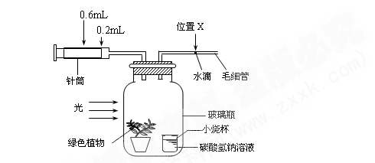
（1）若以释放出的氧气量来代表光合作用速率，该植物的光合作用速率是 mL/h。
（2）与植物的实际光合速率相比，用上述装置所测得的光合作用速率数值 （偏高/偏低/相同），原因是 。
（3）假若在该植物的叶片上涂上一层凡士林，光合作用的速率会大幅度下降，这一做法主要限制了光合作用的 反应阶段。
（4）如果在原实验中只增加光照强度（A组），则针筒的容量仍维持在0．6mL读数处。在另一相同实验装置中（B组），若只将温度提升至30℃，针筒容量需要调至0．8mL读数，才能使水滴维持在X的位置上。比较两个实验可以得出什么结论？ 。
（5）温度上升后，实验装置（B组）的气体增加还可能是实验瓶中气体受热膨胀所致，若要消除实验数据误差，该如何实际对照组？ 。

